# Objetivo:

# crear árboles XML: aprender a crear elementos XML y documentos XML mediante el uso de “literales XML”

# aprender a cargar XML desde un archivo, cadena o secuencia

# Recursos:

* [Cómo: Crear literales XML (Visual Basic)](http://msdn.microsoft.com/es-es/library/bb384692(v=vs.100).aspx)
* [Cómo: Cargar XML desde un archivo, cadena o secuencia (Visual Basic)](http://msdn.microsoft.com/es-es/library/bb384609(v=vs.100).aspx)
* [XDocument.Save (serializar un XDocument en un archivo)](https://msdn.microsoft.com/es-es/library/bb345830(v=vs.110).aspx)

# **Tarea:** Código Linq to Xml que genere un archivo Contactos.xml y posteriormente muestre su contenido en un textBox

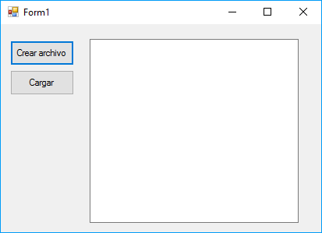

* **Botón1** Su pulsación debe crear en disco el archivo ***Contactos.xml*** mediante el uso de las clases de system.xml.linq. Contenido del archivo a crear:

<?xml version="1.0" encoding="utf-8" ?>

<Contactos>

<Contacto>

<Nombre>Juan</Nombre>

<EMail>juan@gmail.com</EMail>

<Telefono Móvil="666666666" Trabajo="911111111" />

</Contacto>

<Contacto>

<Nombre>Luis</Nombre>

<EMail>luis@gmail.com</EMail>

<Telefono Móvil="666777777" />

</Contacto>

<Contacto>

<Nombre>María</Nombre>

<EMail>maria@gmail.com</EMail>

<Telefono Móvil="666888888" Personal="91222222" />

</Contacto>

<Contacto>

<Nombre>Lola</Nombre>

<EMail>lola@gmail.com</EMail>

<Telefono Móvil="666888888" Personal="91222222" />

</Contacto>

</Contactos>

* **Botón2-** Muestra en un TextBox multiline el contenido del archivo anteriormente creado. No lo hagas con las clases del espacio de nombres system.io. Sí con las de *System.Xml.Linq (método* ***load****)*

Nota: la siguiente sentenciamuestra doc en el textbox multiline txtRes siendo doc un XDocument

*txtRes.Text = doc.ToString()*